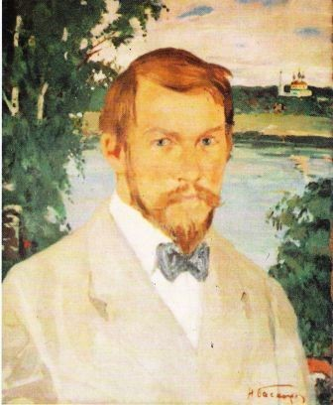
КУСТОДИЕВ БОРИС МИХАЙЛОВИЧ (1878 - 1927г.г.)-
замечательный русский живописец, график театральный художник.
Родился в городе Астрахани. Учился в Петербурге, в Академии художеств (1896-1903 г.г.) и у И.Е. Репина, участвовал в работе над его картиной «Заседание Государственного совета»(1901-1903 г.г. ).
В первое десятилетие XX века Б.М.Кустодиев совершал поездки по Волге, бывал в 1905-1906 годах в Романово - Борисоглебске (ныне Тутаев), поразившем его красотой, обилием старинных храмов, самобытностью.

Н.Н. Баскаков
Портрет Б.М. Кустодиева
Здесь мастер кисти начал писать свою знаменитую картину «Гуляние на Волге» (1909 г.), на которой изобразил романовский бульвар с его гуляющей «чистой» публикой, павильоном и скамейками, прекрасный вид на Волгу и Борисоглебскую сторону с Воскресенским собором.
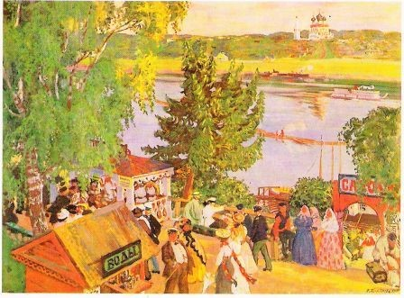
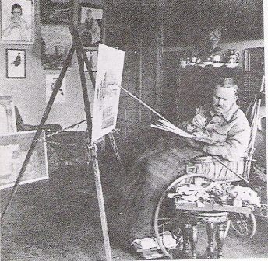

Б.М. Кустодиев Б.М. Кустодиев в своей мастерской.
Гулянье на Волге. 1909 Фотография 1926 г.

На картине Кустодиева «Провинция» (1906 г.) - старая базарная площадь Романова. Торговые каменные ряды. Безлюдье. На просторной площади лишь две мещанки-модницы, которые судачат, видимо, передают городские новости. Главное, что удалось художнику, - изображение неторопливой жизни в провинции.
Под впечатлением от его пребывания в Романове созданы и другие великолепные полотна Б.М. Кустодиева: «На Волге», «Весенний вечер», «Гулянье» (1910 г.) (За картину «Гулянье» художник был удостоен серебряной медали на международной выставке в Брюсселе).
Б.М.Кустодиев в романовских этюдах и картинах ярко и правдиво показал типичную жизнь провинциального городка дореволюционной России.

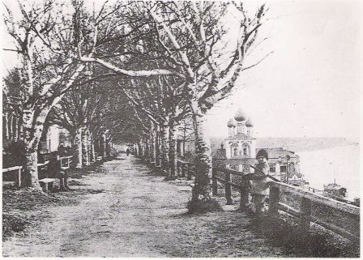
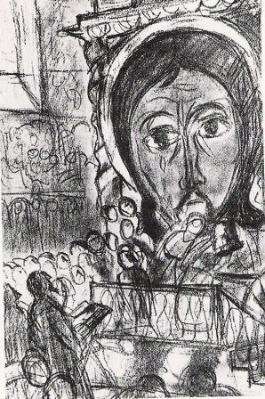
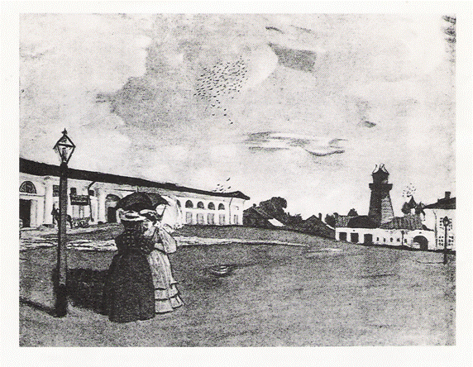

Городской бульвар на левом берегу, который писал Б.М. Б.М. Кустодиев Б.М. Кустодиев
Кустодиев. Фотография начала XX в. У иконы Спаса. Карандашный этюд. 1910 Провинция. 1906

